Маркировка продукции должна содержать следующую информацию:
- наименование страны, где изготовлена продукция;
- наименование и местонахождение изготовителя (уполномоченного изготовителем лица), импортера, дистрибьютора;
- наименование изделия;
- вид (назначение) изделия (при необходимости);
- дата изготовления (месяц, год);
- единый знак обращения на рынке;
- срок службы продукции (при необходимости);
- гарантийный срок службы (при необходимости);
- товарный знак (при наличии);
- вид и массовая доля (процентного содержания) натурального и химического сырья;
- размер изделия в соответствии с типовой размерной шкалой или требованиями нормативного документа на конкретный вид продукции;
- символы по уходу за изделием и (или) инструкции по особенностям ухода за изделием в процессе эксплуатации (при необходимости).
Информация должна быть достоверной, проверяемой, читаемой и доступной для осмотра и идентификации. Маркировку продукции наносят на изделие, этикетку, прикрепляемую к изделию или товарный ярлык, упаковку изделия, упаковку группы изделий или листок-вкладыш к продукции.
Информация должна быть представлена на русском языке или государственном языке государства - члена Таможенного союза, на территории которого данное изделие производится и реализуется потребителю.
Для импортной продукции допускается наименование страны, где изготовлена продукция, наименование изготовителя и его юридический адрес указывать с использованием латинского алфавита.
Гарантией безопасности школьной формы для здоровья ребёнка является наличие декларации о соответствии на данное изделие или сертификата соответствия. Данные документы продавец обязан предъявить покупателю по первому требованию.

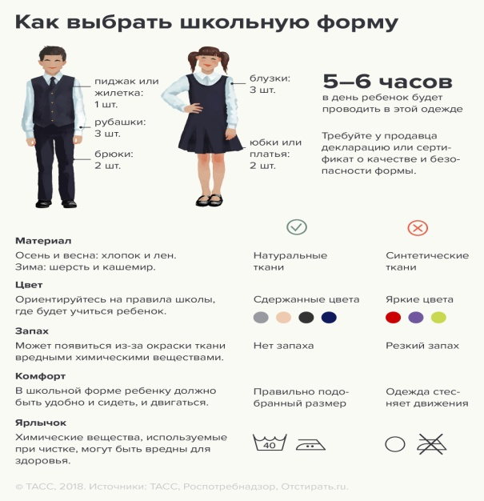



Консультационный Центр
ФБУЗ «Центр гигиены и эпидемиологии в РС (Я)»

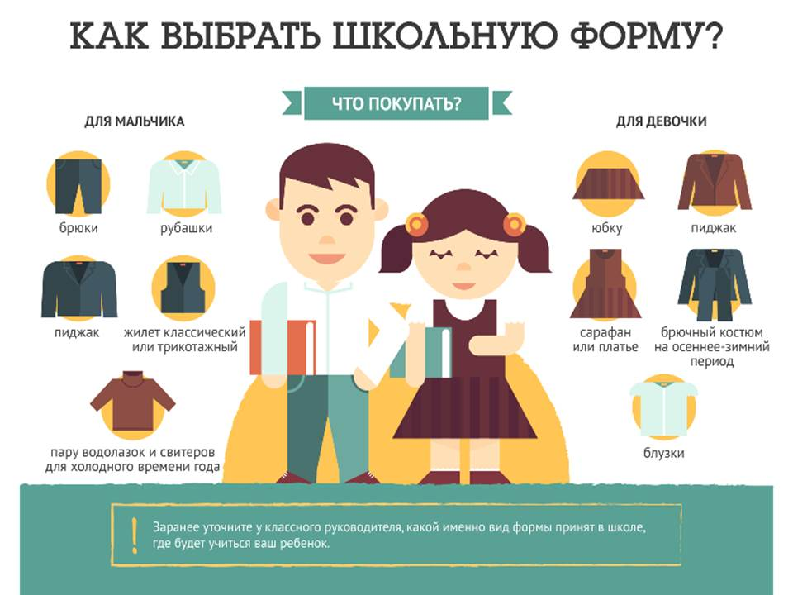

Памятка потребителю
Как выбрать школьную форму

г. Якутск

При покупке школьной формы для ребёнка важно помнить, что в этой одежде он будет проводить 5–6, а то и больше часов. Поэтому в первую очередь школьная форма должна обеспечить сохранение детского здоровья.
В идеале одежда должна формировать комфортный для ребёнка микроклимат так называемого пододёжного пространства — это температура тела, влажность, паро- и воздухопроницаемость.
При этом неправильно подобранный костюм или его низкое качество могут вызывать различные заболевания, в том числе заболевания кожи, такие, как контактный и атопический дерматиты, а также простудные заболевания, например грипп, острые респираторные заболевания и заболевания органов дыхания. Поэтому одежда, в которой ребёнок находится в образовательном учреждении длительное время, должна быть сшита из натуральных материалов, соответствующих требованиям биологической и химической безопасности, предъявляемым к швейным изделиями, текстильным материалам.
На что следует обратить внимание:
1) Внимательно изучите маркировку одежды — ярлычок с данными производителя и составом ткани.
2) Обратите внимание на символы, обозначающие, каким должен быть уход за изделием. Например, если на ярлычке указана химчистка — лучше отказаться от такой одежды для ребёнка, потому что химические вещества, используемые при чистке изделия, могут быть вредны для здоровья школьника.
3) Лучше всего подходят для школьной формы хлопок и лён для осеннего и весеннего времени, шерсть и кашемир — для зимы. Форма с содержанием синтетических волокон может быть дешевле, но на этом все её достоинства заканчиваются. Синтетические волокна не дают коже дышать, в результате нарушается тепловой обмен и ребёнок начинает потеть, что может привести к переохлаждению и возникновению простудных заболеваний.
Кроме этого, синтетические волокна могут привести к возникновению аллергии, ведь синтетика притягивает к себе пыль, грязь и различные микроорганизмы, которые оказывают влияние на слизистые ребёнка и могут стать причиной возникновения сыпи. Также синтетика способствует накоплению статического электричества, которое оказывает влияние на нервную систему ребёнка, вызывая раздражение и быструю утомляемость.
Поэтому для повседневного ношения синтетическая форма не подходит. Однако полностью отказываться от синтетики в составе ткани тоже не стоит, потому что синтетические волокна «держат» форму одежды, увеличивают срок службы и упрощают уход за ней.
4) От изделия не должен исходить резкий запах. Наличие неприятного запаха может свидетельствовать о содержании в текстильных материалах вредных или даже опасных химических веществ, используемых при окраске ткани.
5) Гарантией безопасности школьной формы для здоровья ребёнка является наличие декларации о соответствии на данное изделие или сертификата соответствия. Данные документы продавец обязан предъявить покупателю по первому требованию.
Ребёнку должно быть удобно!
При покупке школьной формы правильно подбирайте размер, убедитесь, что вашему ребёнку в ней удобно как в сидячем положении, так и при ходьбе. Одежда не должна излишне стеснять движения ребёнка, не должна быть слишком узкой, потому что тесная юбка или брюки приведут к болям в животе, а тесные рубашки и сарафаны могут нарушить дыхание.
Кроме этого, ориентируйтесь на фигуру и вкус самого ребёнка, ведь форма должна не только быть красивой, качественной и модной, но и нравиться самому школьнику.
Выбирая цветовую гамму, ориентируйтесь на общие правила школы, где будет учиться ребёнок. В любом случае, школьная форма должна быть сдержанной, не стоит выбирать слишком яркие цвета. Отдайте предпочтение пастельным, серым, бежевым, коричневым, тёмно-синим тонам.
Подберите для ребёнка сразу несколько предметов школьной одежды, чтобы их было удобно менять в течение недели. Для мальчиков это запасные брюки к форме и две –три однотонные рубашки, для девочек — запасная юбка или платье, две – три однотонные блузки.

